

hACKING éTICO

Unidad 1. Actividad 5



11 de octubre de 2023

Carlos DÍAZ MONTES

ESPECIALIZACIÓN DE CIBERSEGURIDAD

Índice

HackTheBox. 2

Paso 1. 2

Configurar acceso a VPN 2

Ejercicio 2: Conectado a la VPN 3

Starting Point 4

Ejercicio 3: Starting point 4

# HackTheBox.

# Paso 1.

Nos creamos una cuenta en Hackthebox:

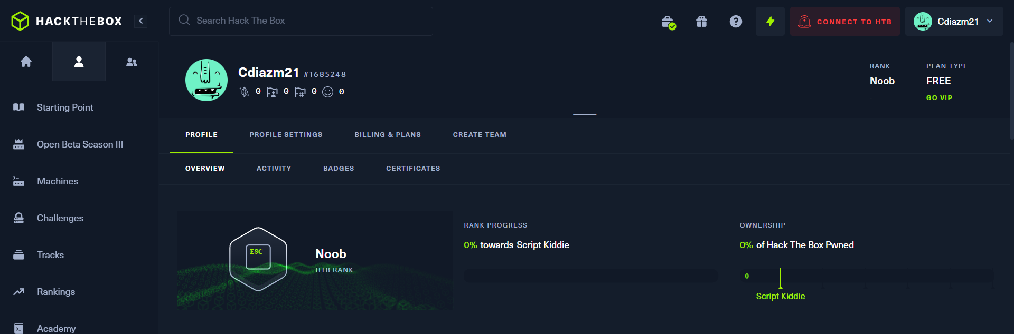

# Configurar acceso a VPN

Pulsamos en conect to HTB🡪 Starting point🡪 Elegimos la ubicación de nuestro VPN:

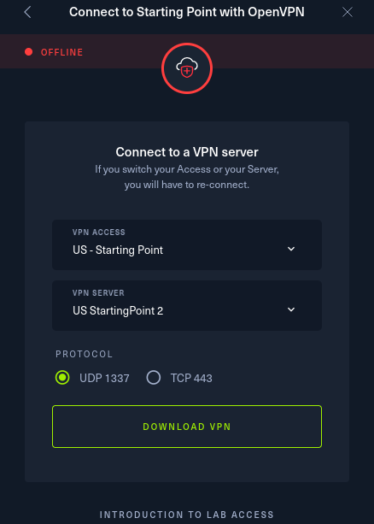

Ahora nos descargamos el archivo y lo guardamos en nuestro escritorio:

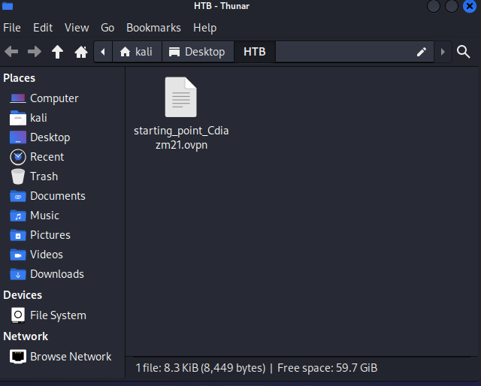

Ahora ejecutamos el archivo mediante el terminal:

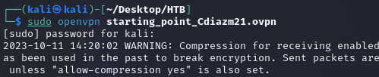

## Ejercicio 2: Conectado a la VPN

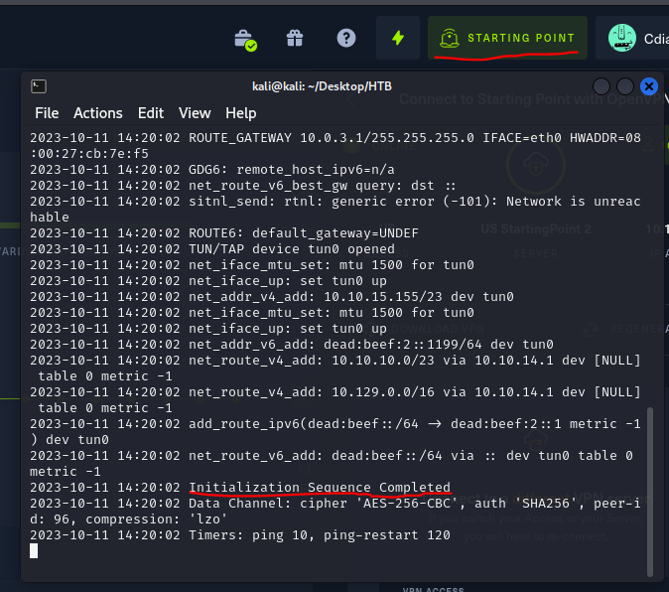

# Starting Point

## Ejercicio 3: Starting point

Aquí muestro como he superado los cuatro laboratorios:

